Cercles par Mathieu Pellerin

Msi 1

2022-04-20
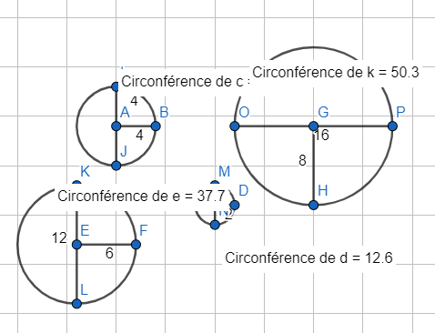

Cercles | Rayon | Diamètre | Circonférence | C / D
1 | 6 | 12 | 37,7 | 3,1416
2 | 4 | 8 | 25,1 | 3.1375
3 | 2 | 4 | 12,6 | 3.15
4 | 8 | 16 | 50,3 | 3,1416

